HƯỚNG DẪN SỬ DỤNG ỨNG DỤNG TOOL BARCODE
Giao diện chính:
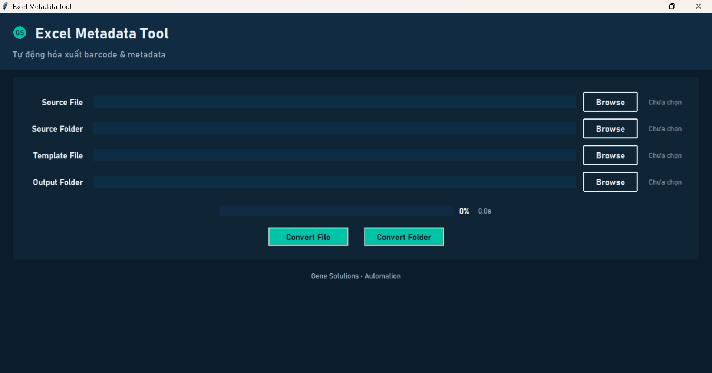

- Source File: Chỉ chọn file metadata để xử lý dữ liệu (không hỗ trợ chọn folder).
- Source Folder: Dùng khi muốn convert nhiều file cùng lúc – chọn thư mục chứa các file metadata cần xử lý.
- Template File: Chọn file mẫu dùng để xuất dữ liệu ra định dạng CSV.
- Output Folder: Chọn thư mục lưu các file kết quả sau khi chương trình chạy.

